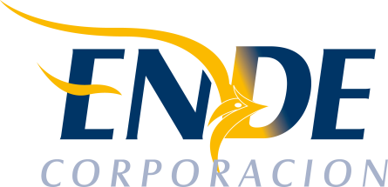

ESTADO PLURINACIONAL DE BOLIVIA

EMPRESA NACIONAL DE ELECTRICIDAD - ENDE

CONTRATACION DIRECTA CON PROCESO PREVIO: CDCPP-ENDE-2017-001

“SERVICIO DE LIMPIEZA ENDE CORPORACION 2017”.

RESULTADO DEL PROCESO DE CONTRATACION

La Empresa Nacional de Electricidad (ENDE), comunica que en el proceso de contratación directa CDCPP-ENDE-2017-01 “SERVICIO DE LIMPIEZA ENDE CORPORACION 2017”, Las propuestas presentadas, no cumplen con los requisitos mínimos de la expresión de interés).

